10. Обмен с ТБЦ в Портале ТК-2

10.1 Настройка маршрута для возможности передачи ПИ в ТБЦ

В ТБЦ передается предварительная информация в объеме данных, полученных на основании накладных СМГС и коммерческих документов Инвойс.
Бизнес-администратору необходимо настроить маршрут по соответствующему Проекту, так чтобы в состав видов документов по ЭПД этого маршрута входили следующие виды документов:
- СМГС;
- Инвойсы.

При настройке маршрута бизнес-администратору необходимо для маршрута, информация из которого участвует в обмене с ТБЦ прописать 3- значный идентификатор маршрута. Идентификатор маршрута предоставляют представители ТБЦ.
Идентификатор маршрута достаточно прописать один раз при настройке маршрута. Для этого необходимо:
1) В древовидном меню выбрать пункт «Проекты»;
2) В окне со списком проектов выбрать нужный Проект;
3) В окне редактирования проекта выбрать нужный маршрут и для этого маршрута в поле «Код ТБЦ» внести значение идентификатора маршрута (см. рис. 1).

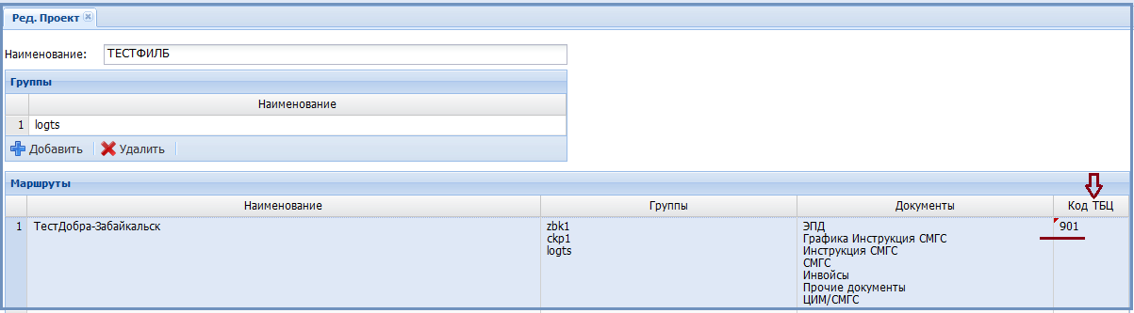
Рис. 1 Задание идентификатора маршрута для обмена с ТБЦ

10.2 Формирование Предварительной информации для передачи в ТБЦ
В древовидном меню выбрать нужный маршрут. По этому маршруту выбрать журнал «СМГС».
В журнале накладных СМГС оформить накладную. (см. п. «Формирование накладных СМГС»). Находясь в ЭПД по редактируемой СМГС, сформировать Инвойс (Инвойсы) – см. п. «Формирование коммерческих документов».
Оформленная накладная СМГС имеет статус «новый». Этот статус выводится в журнале СМГС в поле «Обмен ТБЦ» (см. рис. 2).

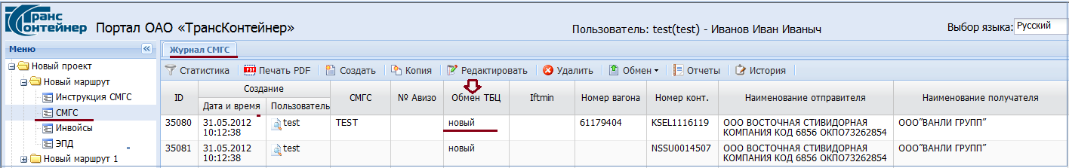

Рис. 2 Предварительная информация в накладной СМГС для передачи в ТБЦ ( статус «новый»).

Для накладных СМГС, информация в которых проверена агентом и готова для передачи в ТБЦ нужно проставить статус «готов к отправке»:
Выбрать в журнале СМГС накладную со статусом «новый».
Открыть форму редактирования этой накладной СМГС.
В правом нижнем углу нажать кнопку
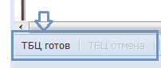
Статус «готов к отправке» означает, что в ЭПД сформирована и готова к передачи в ТБЦ информация по накладной СМГС и Инвойсу (Инвойсам).

Предварительную информацию по ЭПД, СМГС из которых отмечены в журнале СМГС статусом «готов к отправке» можно отправлять в АСУ «ТБЦ».
Для этого в журнале СМГС выбрать накладную, отмеченную статусом «готов к отправке».
В главном горизонтальном меню журнала СМГС нажать кнопку «Обмен», выбрать пункт «Обмен ТБЦ». (см. рис. 3). После чего предварительная информация отправляется в ТБЦ.

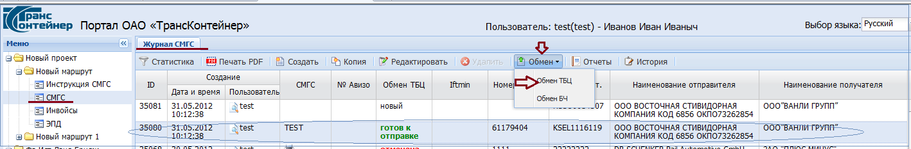

Рис. 3. Передача ПИ в ТБЦ

При необходимости, можно отклонить пометку о том, что ПИ готова для отправки в ТБЦ: для этого
Выбрать в журнале СМГС накладную со статусом «готов к отправке».
Открыть форму редактирования этой накладной СМГС.
В правом нижнем углу нажать кнопку
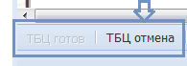
Статус «готов к отправке» изменится на «отменена отправка».

После того, как ТБЦ получит ПИ, соответствующий ЭПД отмечается в журнале СМГС статусом «отправлен», пользователю выдается сообщение об успешной отправке (см. рис. 4).
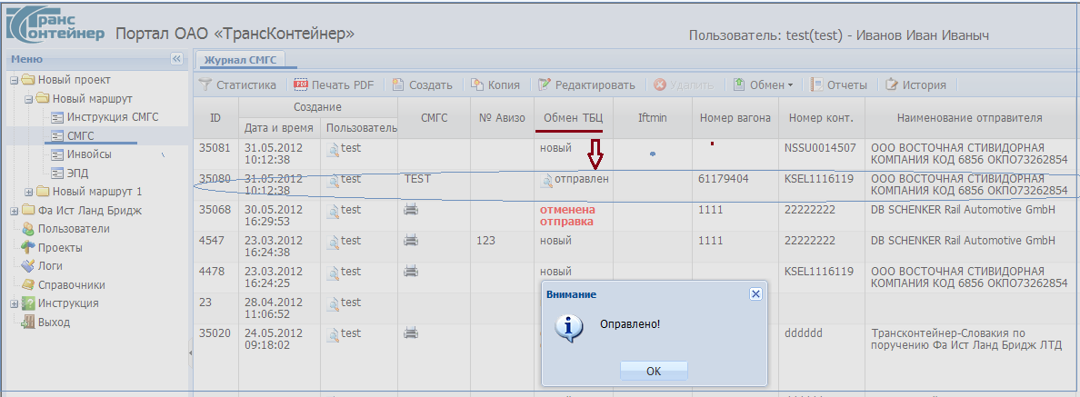

Рис. 4. Предварительная информация, которую принял ТБЦ.

ПИ, переданную в ТБЦ, можно просмотреть из журнала СМГС, нажав на специальный значок в области поля со статусом «отправлен» (см. рис. 5).

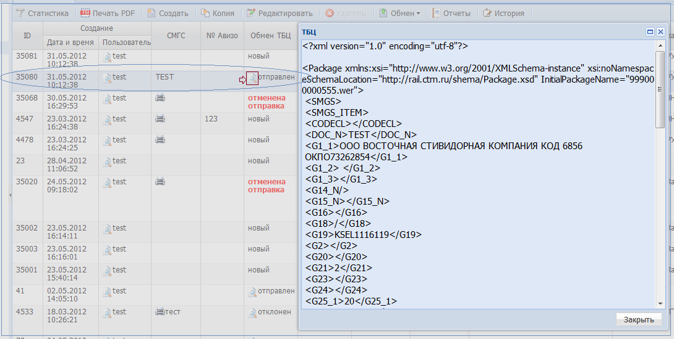
Рис. 5 Окно просмотра ПИ, переданной в ТБЦ

Если ПИ по информационному содержанию не принята ТБЦ, в журнале СМГС в поле «Обмен ТБЦ» выводится статус . Непринятую информацию, необходимо исправить (через форму редактирования СМГС, форму редактирования Инвойс). Сохранить изменения. Сделать отправку повторно.

